* Um plano de fluxo de trabalho de desenvolvimento e do ciclo de vida do bug conforme explicado

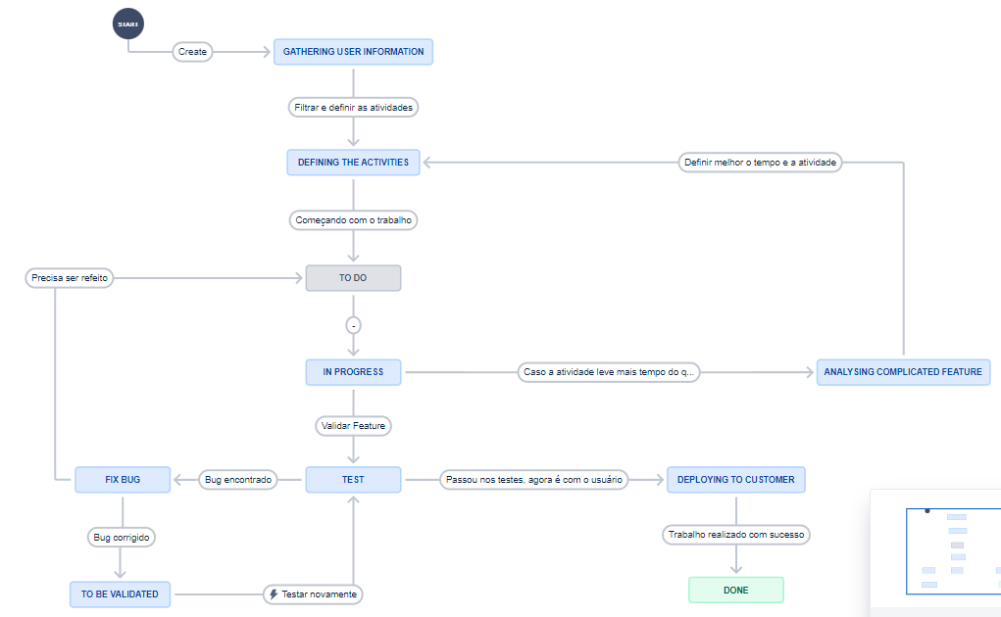

* Um documento contendo no mínimo 2 User Stories pensadas e criadas por você em formato PDF.

1.Cenário: O usuário deseja comprar duas camisas do mesmo tipo

Dado que o cliente gostou de uma camisa e queira mais de uma

Quando clicar na camisa

Então deve aparecer um botão de quantidade

2. Cenário: Redirecionar automaticamente para os produtos

Dado que o cliente clique no botão superior no canto esquerdo

E clique em “all items”

Então deve aparecer todos os produtos sem a barreira branca no canto esquerdo de opções

3. Cenário: Criar uma barra de pesquisa por produtos

Dado que o cliente queira procurar por um determinado produto

Quando o cliente digitar na barra de pesquisa pelo produto

Então deve aparecer o produto desejado pelo cliente

* Documentos de teste gerados no seu processo de estudo:
  + - Mind-map de pelo menos 1 User Story

* + - 2 casos de teste utilizando técnica step-by-step (no mínimo) com a configuração que preferir

1 Caso de Teste

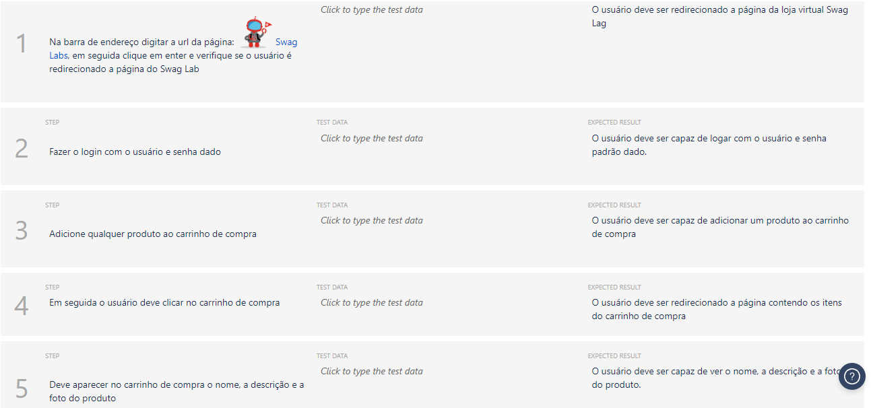

2 Caso de Teste

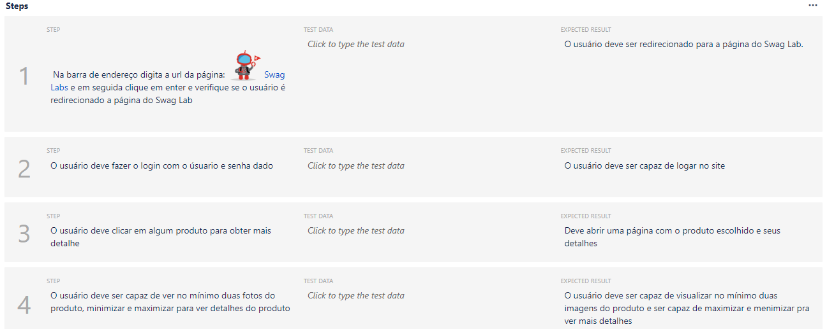

Bottom of Form

Bottom of Form

* + - 2 casos de teste utilizando BDD (no mínimo)

1 Caso de Teste

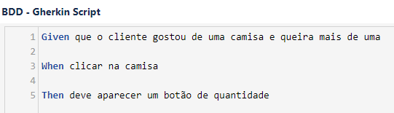

2 Caso de Teste

